ΑΦΗΡΗΜΕΝΟΣ ΕΞΠΡΕΣΙΟΝΙΣΜΟΣ

Παίζοντας πάνω στον αφηρημένο εξπρεσσιονισμό!!!
Τι σημαίνει αφηρημένος εξπρεσιονισμός? Σημαίνει να παίζω με τα σχήματα, τα χρώματα και τη σύνθεση τους στην επιφάνεια που δουλεύω χωρίς να αφηγούμαι μια ιστορία με την εικόνα που φτιάχνω, ούτε και να απεικονίζω κάτι συγκεκριμένο. Το ακριβώς αντίθετο απο μια προσωπογραφία για παράδειγμα..
Υπήρξαν σπουδαίοι καλλιτέχνες που δημιούργησαν στα πλαίσια του αφηρημένου εξπρεσιονισμού..
Αφηρημένος, επειδή όπως είπαμε δεν απεικονίζει κάτι συγκεκριμένο, παρά μόνο την αίσθηση και την υφή του υλικού που χρησιμοποιεί ο καλλιτέχνης και εξπρεσιονισμός, απο την αγγλική λέξη expression, που σημαίνει έκφραση. Αφηρημένη έκφραση λοιπόν. Μια έκφραση που προκαλεί την περιέργεια και την φαντασία μας... Δείτε τι έχουν κάνει οι ζωγράφοι που σας στέλνω!

Πρόταση άσκησης: Πάρτε μερικά χαρτιά και γεμίστε τα με μαρκαδόρους, ξυλομπογιές, λαδοπαστέλ, μολύβι, στιλό, μελάνι, ο,τι έχτε και ο,τι επιθυμείτε. Κόψτε σε κομματάκια τα χαρτιά με τα χέρια σας, σε ένα καθαρό χαρτί κολλήστε τα χαρτάκια με κόλλα και φτιάξτε τη δική σας αφηρημένη σύνθεση, το είχαμε δοκιμάσει και στην τάξη μαζί !

Έλεν Φρανκεντάλερ
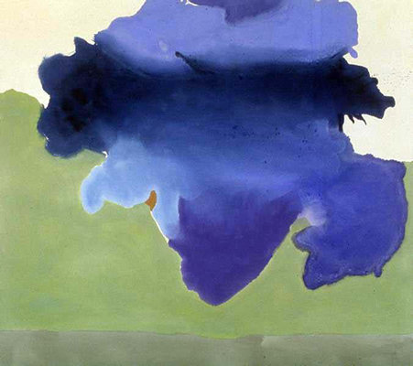

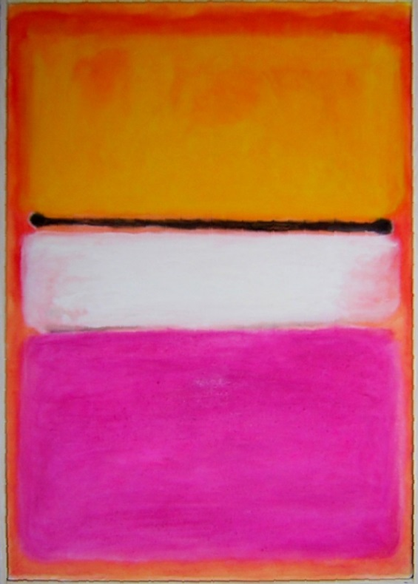
Μάρκ Ρόθκο

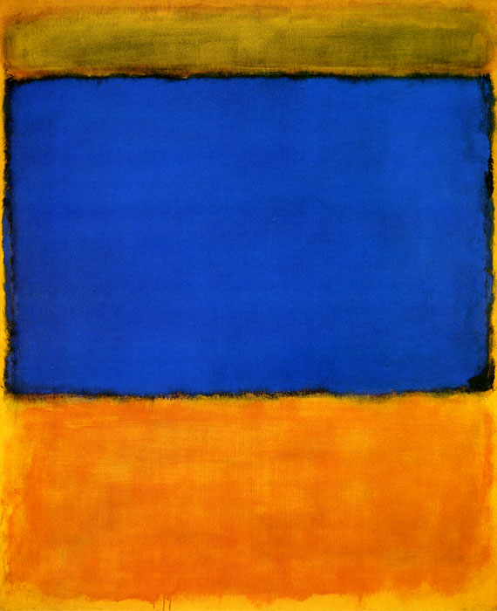

Μάρκ Ρόθκο

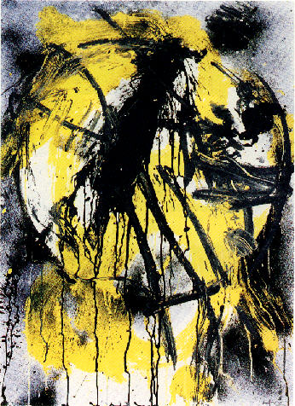
Βέντοβα

Βίλεμ Ντε Κούνινγκ
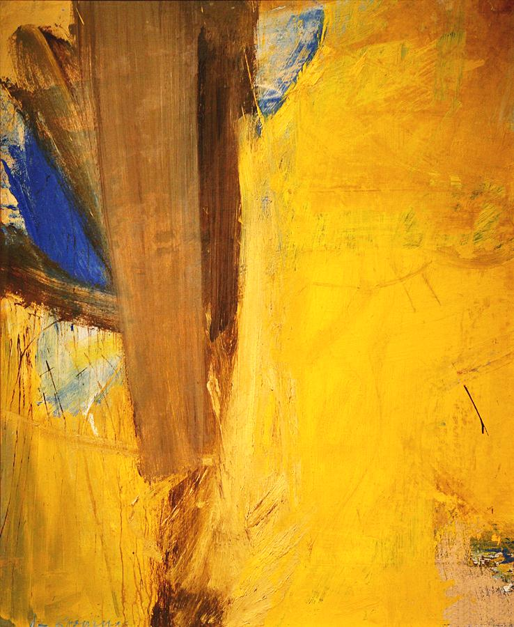

Μέρυ Άμποτ

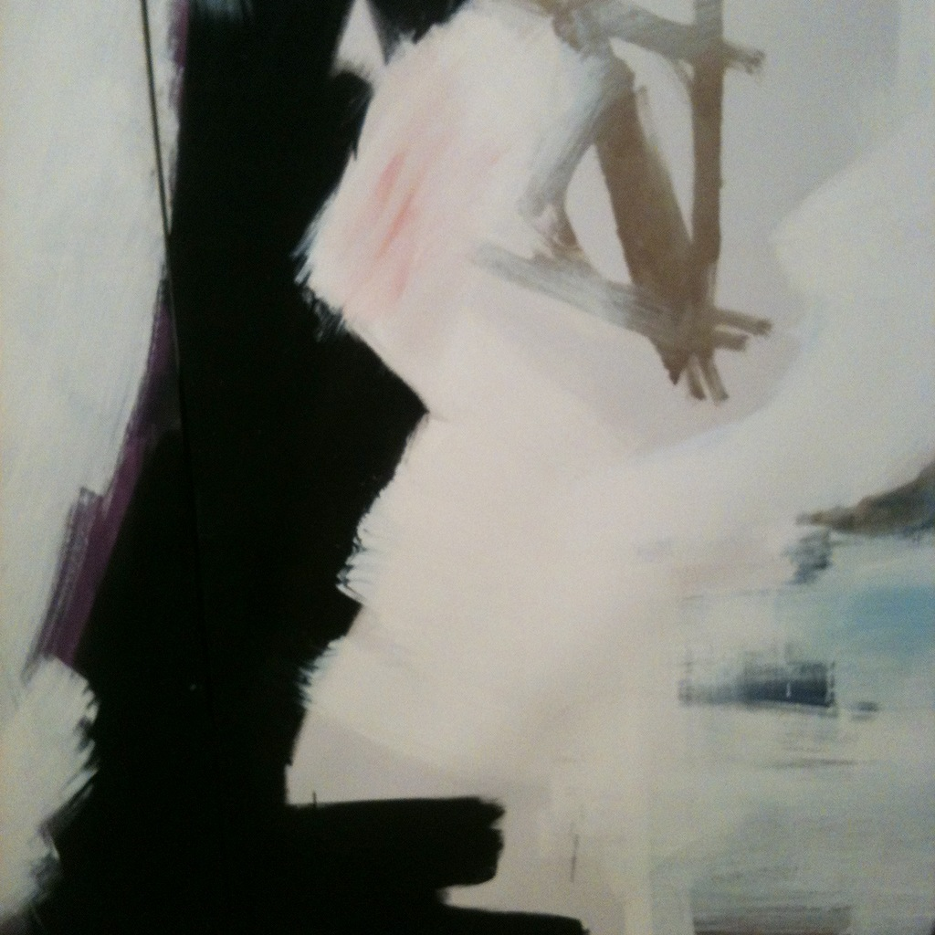
Τζούντι Γκόντγουιν

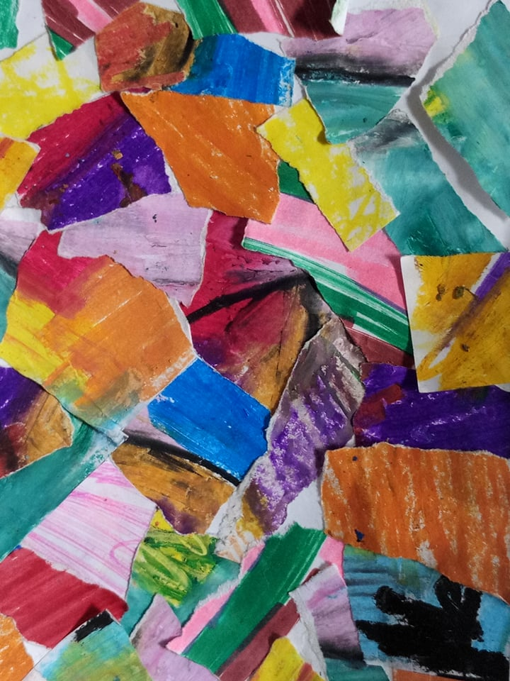

Σχέδιο της Κυρίας Ελένης 1
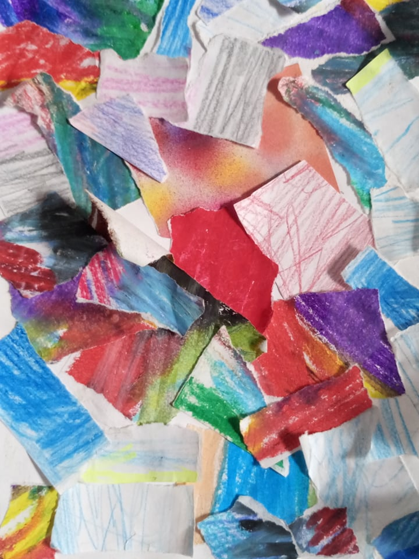

Σχέδιο της Κυρίας Ελένης 2

